Ὄλβιος ὅστις τῆς ἱστορίας ἔσχε μάθησιν
(Είναι ευτυχής όποιος γνωρίζει ιστορία).

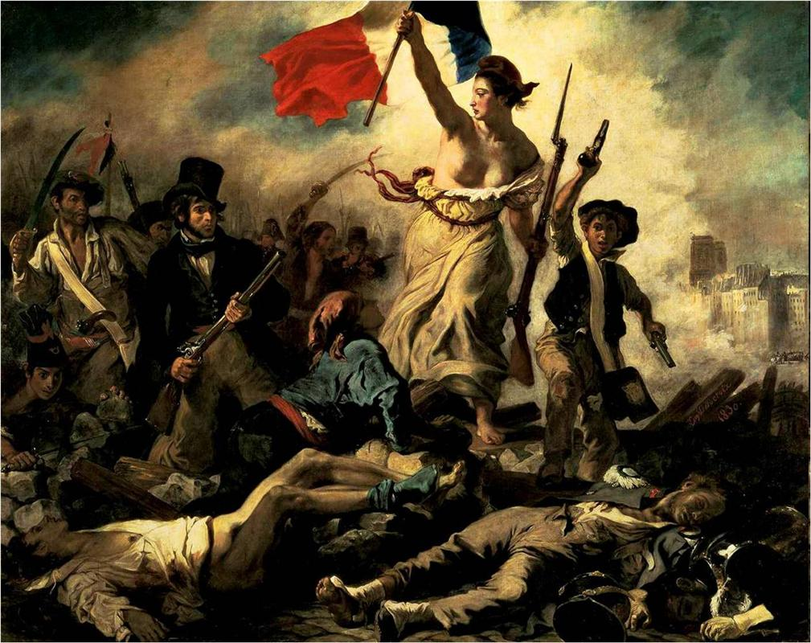
Η ελευθερία οδηγεί τον λαό - Eugene Delacroix 1830

Κείμενο 1
Ιστορία και εθνική αυτογνωσία
[…] Η επιστήμη της Ιστορίας δεν είναι μονοδιάστατη. Δεν υπηρετεί τον ένα ή τον άλλο σκοπό. Είναι μια κοινωνική επιστήμη, που εξετάζει τις δράσεις του ανθρώπου και των ποικίλων συλλογικοτήτων στο παρελθόν με συγκεκριμένες επιστημονικές μεθόδους και με συγκεκριμένους στόχους.
Η Ελλάδα διαθέτει έναν πολύ σπουδαίο πολιτισμό 3.500 ετών. Επομένως το μάθημα της Ιστορίας δεν μπορεί να αγνοεί, να παραβλέπει ή να υποβαθμίζει σημαντικές πτυχές αυτού του πολιτισμού. Είναι η παράδοσή μας, η ταυτότητά μας, η συλλογική μας μνήμη, η κοινή μας πρακτική, βασικό στοιχείο του είναι μας. Η εθνική ταυτότητα είναι αποτέλεσμα ιστορικών και ιδεολογικών διεργασιών που καταλήγουν στη διαμόρφωση εθνικής συνείδησης. Εθνική συνείδηση σημαίνει επίγνωση των επιτευγμάτων αλλά και των αποτυχιών του έθνους, των κοινών προσπαθειών και συγκλίσεων αλλά και των διαφοροποιήσεων και συγκρούσεων, των αλληλεπιδράσεών του με άλλους πολιτισμούς και της θέσης του στο ευρωπαϊκό και διεθνές γίγνεσθαι.
Η έμφαση στην εθνική αυτογνωσία, ιδιαίτερα στις χαμηλότερες βαθμίδες της εκπαίδευσης, δεν οδηγεί νομοτελειακά στην περιφρόνηση των άλλων ταυτοτήτων ούτε στον υπερτονισμό της δικής μας ταυτότητας, ούτε αναγκαστικά στη διατύπωση απόψεων που υπαγορεύονται από παρωχημένες εθνοκεντρικές παρορμήσεις. Αντίθετα, η βαθιά γνώση των λεγόμενων «εθνικών αφηγημάτων» είναι η βάση για να προχωρήσουμε σε πιο πλατιά ερμηνευτικά σχήματα, εντάσσοντάς τα στο διεθνοποιημένο και πολυπολιτισμικό περιβάλλον του σήμερα.
[…] Πρωταρχικός στόχος είναι η διαμόρφωση ιστορικής συνείδησης, δηλαδή της ικανότητας κατανόησης της ιστορικής εξέλιξης και των παραγόντων που την επηρεάζουν. Η πολύπλευρη ερμηνεία του παρελθόντος μάς βοηθάει να αποκτήσουμε κριτική σκέψη και μας εθίζει στη λογική, στις έννοιες και στις ερευνητικές μεθόδους της επιστήμης της Ιστορίας. Μας εθίζει επίσης στην πρακτική της συγκρότησης ορθολογικών ερευνητικών εγχειρημάτων, που συμβάλλουν στην αποϊδεολογικοποίηση του παρελθόντος. Επιπροσθέτως, ο ρόλος του μαθήματος της Ιστορίας είναι κυρίως ανθρωπιστικός, καθώς μέσω της γνώσης της ιστορικής εξέλιξης οι μαθητές μπορούν να προσεγγίσουν και να κατανοήσουν τις οικουμενικές αξίες του ανθρωπισμού, της ελευθερίας, της δημοκρατίας και της ανεκτικότητας στις σχέσεις μεταξύ ατόμων και λαών. […]
Γιάννης Σακκάς, Καθημερινή
Κείμενο 2
Η σπουδαιότητα του μαθήματος της Ιστορίας
[…] Αρχικά, τι σημαίνει Ιστορία; Μόνον αν απαντήσουμε στο ερώτημα αυτό, θα μπορέσουμε να κατανοήσουμε τη σημασία και την αναγκαιότητά της, ιδιαίτερα την παρούσα εποχή. Πάντα στην ελληνική γλώσσα η ετυμολογία μπορεί να αποδειχθεί πολύ χρήσιμη. Η λέξη «Ιστορία» παράγεται από το αρχαίο ρήμα «οίδα», που σήμαινε «γνωρίζω». Ιστορία, λοιπόν, σημαίνει Γνώση. Και βέβαια όχι μια οποιαδήποτε γνώση.
Οι άνθρωποι συνηθίζουν να λένε το παροιμιακό «Η Ιστορία επαναλαμβάνεται». Όμως αυτό συνιστά μιαν απλουστευτική προσέγγισή της. Η ιστορία δεν επαναλαμβάνεται. Είναι γραμμική και περιγράφει –σε όλες τις φάσεις της– μια σχέση «αιτίου - αιτιατού». Όσο το «αίτιο» δεν αλλάζει τόσο το «αποτέλεσμα» θα παραμένει το ίδιο. Και εδώ έγκειται η σπουδαιότητα του μαθήματος αυτού. Γιατί όσο οι κοινωνίες δεν κατανοούν ποια τα λάθη τους, τι τις οδήγησε σε αυτά, υπό ποιες συνθήκες έγιναν, ποια τα χαρακτηριστικά τους, τόσο θα παραμένουν εγκλωβισμένες σε αυτά.
Όλα τα παραπάνω είναι βέβαια θεωρίες. Ωστόσο, πλείστα παραδείγματα, και μάλιστα από τη σύγχρονη Ιστορία, τις επιβεβαιώνουν.
Στην ύλη της Γ΄ Λυκείου υπάρχει κεφάλαιο για τον Β΄ Παγκόσμιο Πόλεμο. Μέσα από το βιβλίο αλλά και από τη βιωματική μάθηση (ντοκιμαντέρ, επισκέψεις σε ιστορικούς χώρους, αναζήτηση πηγών) οι μαθητές μπορούν να κατανοήσουν τι ήταν το φαινόμενο του ναζισμού, υπό ποιες οικονομικές και κοινωνικές συνθήκες άνθησε στην πολιτική τάξη της Γερμανίας, ποια τα χαρακτηριστικά του, ποιες οι συνέπειές του κ.ά. […]
Άρα, εκείνοι που δηλητηριάζονται από τη μισαλλοδοξία και τον ρατσισμό είναι ανιστόρητοι, δεν έχουν αναπτύξει «γνωστικά αντισώματα» μέσω της Ιστορίας. Μόνο με την Ιστορία, λοιπόν, αυτοί οι άνθρωποι μπορούν να συνειδητοποιήσουν πόσο σοβαρό είναι αυτό το φαινόμενο και, τελικά, να το συνθλίψουν.
Ακόμη, πολλοί υποστηρίζουν ότι το μάθημα αυτό προσφέρει μια περιττή γνώση και μας κρατά στο παρελθόν. Αυτό δεν ισχύει καθόλου.
Η Ιστορία, όπως αποδείχθηκε πιο πάνω, είναι πρόοδος. Είναι κατανόηση των προβλημάτων των κοινωνιών, χειραφέτησή τους και πυξίδα για την πορεία τους στο μέλλον. Είναι σχολείο από το οποίο πρέπει να μάθουμε.
Άλλωστε όταν (υπάρχει θέληση και) διαβάζεται, το «κοινό» που προσελκύει κινείται σε όλο το εύρος των ηλικιών και των επαγγελμάτων. Και αντί να συζητάμε πώς θα την αναβαθμίσουμε ποιοτικά έτσι ώστε να γίνει πιο εύληπτη, προσιτή και ελκυστική στους μαθητές, πώς -ως κράτος- θα προσπαθήσουμε για την διά βίου μάθησή της (μέσω ημερίδων, χώρων ιστορικής μνήμης, βιβλιογραφίας κ.λπ.), έχουμε φτάσει στο σημείο να ζητάμε την κατάργησή της. […]
Κωνσταντής Δωροβίνης, Εφημερίδα Συντακτών

«Λαός που δεν γνωρίζει την ιστορία του, είναι λαός που δεν έχει μέλλον».
Κωνσταντίνος Τσάτσος

«Όποιος δεν θυμάται το παρελθόν του, είναι καταδικασμένος να το ξαναζήσει».
George Santayana, Ισπανός Φιλόσοφος

Προδραστηριότητες
α) Εντοπίζουμε με βάση τους τίτλους το θεματικό πεδίο του σημερινού μαθήματος.
β) Συζητάμε στην ολομέλεια τους όρους
- «μονοδιάστατη», «κοινωνική επιστήμη», «συλλογική μνήμη», «εθνική αυτογνωσία», «ιστορική συνείδηση» (Κείμενο 1)
- «γραμμική», «βιωματική μάθηση», «περιττή γνώση», «εύληπτη, προσιτή και ελκυστική» (Κείμενο 2).

Δραστηριότητες
- Πώς αντιλαμβάνεστε προσωπικά τους όρους «εθνικά αφηγήματα» (Κείμ. 1) και «γνωστικά αντισώματα» (Κείμ. 2).
- Σε ποια σημεία εστιάζει κατά τη γνώμη σας το Κείμ. 1 και σε ποια το Κείμ. 2; Τι σκέψεις και συναισθήματα σας δημιουργούν;
- Εκφράστε σε κάποιον τις απόψεις σας για την έννοια της ιστορίας. (Για τον σκοπό αυτό μπορείτε να αντλήσετε ιδέες από το υλικό του μαθήματος).

Χρήσιμοι σύνδεσμοι
https://antikleidi.com/2016/09/23/freedom/
https://www.gnomikologikon.gr/catquotes.php?categ=2240

Ευριπίδης, Απόσπασμα 910, in Αugustus Nauck, Tragicorum Graecorum Fragmenta, Lipsiae MDCCCLXXXIX (1889), p. 654.

